Activités plastiques
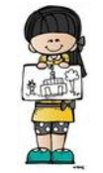

Je dessine avec plaisir.
Activités plastiques
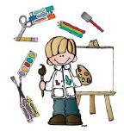

J’adapte mon geste aux différentes contraintes
(outils, supports, intentions).
Activités plastiques
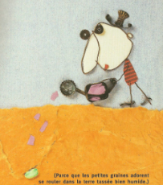
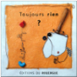

J’observe, je décris et je comprends des images.

Musique
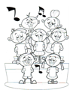
Je participe aux activités de comptines et chants.

Activités plastiques
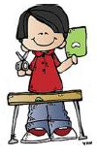

CccCFFC

J’imagine ou je crée à partir d’une image.
Musique
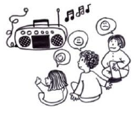

J’écoute avec attention.

Spectacle vivant
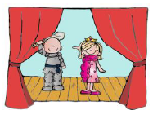

Je participe à une production collective.
CccCFFC

